Organigramme de HENKA Conseils & Formations

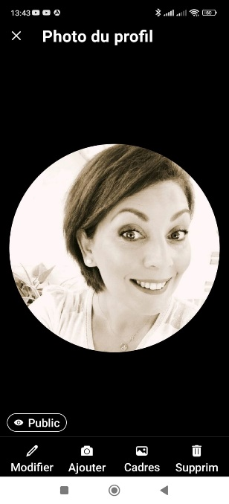 | Samia Kechout (E.I)  Fondatrice de Henka  Je gère seule toutes les tâches de mon organisme | 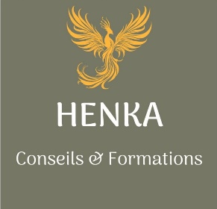

Details des tâches :
- Conception et Réalisation des formations
- Responsable de l’analyse des besoins et de l’évaluation des apprenants
- Traitements des réclamations
- Suivi des dossiers administratifs
- Référente Handicap
- Commercialisation

Liste pouvant être ajustée en fonction des évolutions de Henka Conseils et Formations
P C 06

